**Jak wykonać badania DNA na ojcostwo bez zgody matki?**

**Czasami mamy pewne wątpliwości jeśli chodzi o kwestie genetyczne. Z pomocą przychodzą nam wtedy specjalne laboratoria. Możesz wykonać w nich m.in. badania DNA na ojcostwo bez zgody matki. Więcej na ten temat dowiesz się z naszego artykułu. Zapraszamy do lektury!**

**Badania dna na ojcostwo bez zgody matki**

Czasami mamy pewne wątpliwości jeśli chodzi o kwestie genetyczne. Z pomocą przychodzą nam wtedy specjalne laboratoria. Możesz wykonać w nich m.in. *badania DNA na ojcostwo bez zgody matki*. Więcej na ten temat dowiesz się z naszego artykułu. Zapraszamy do lektury!

**Jak wykonać badania dna na ojcostwo bez zgody matki?**

Choć brzmi to dość kontrowersyjnie, takie badania są zgodne z prawem i bardzo łatwe w wykonaniu. Jedyne czego potrzebujemy to możliwość pobrania próbek biologicznych lub chemicznych od dziecka. Ewentualnie musimy pozyskać przedmiot, na którym znajdują się mikroślady. Następnie dobrze zabezpieczone próbki zanosimy do wybranego laboratorium, które wykona skuteczny test. Wyniki możesz otrzymać po kilku dniach. **Badania dna na ojcostwo bez zgody matki** to bardzo dyskretna metoda dowiedzenia prawdy.

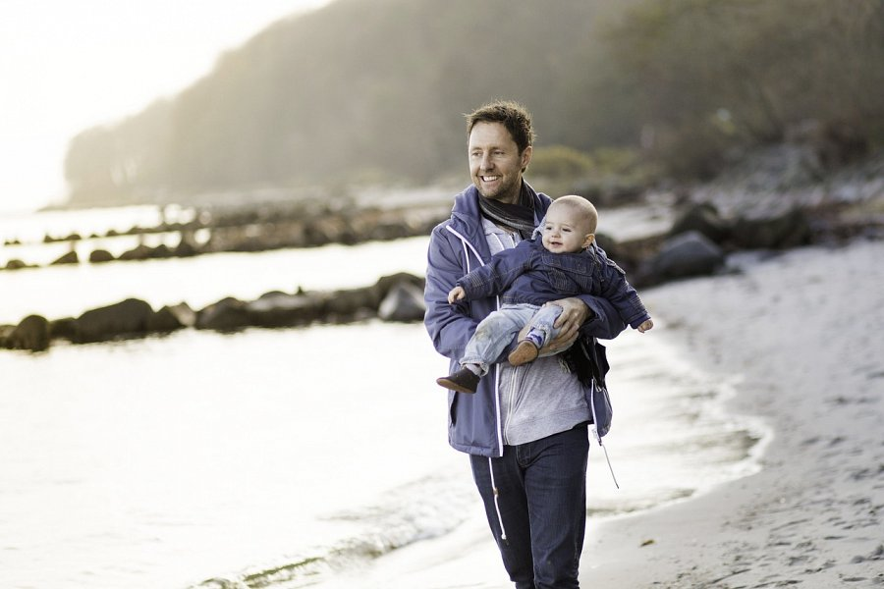

**Gdzie wykonać testy DNA?**

Aby wykonać [badania DNA na ojcostwo bez zgody matki](https://gentest.org.pl/test-na-ojcostwo-bez-zgody-matki/) koniecznie zgłoś się do profesjonalnego laboratorium, które specjalizuje się w takich testach. Jeśli w okolicy nie możesz znaleźć odpowiedniej placówki, zdecyduj się na wysyłkę próbek i odbiór wyników telefonicznie lub listownie. Pamiętaj też, że badania w tej formie nie mogą być dowodem w sprawie sądowej ze we względu na brak protokołu z prowadzonego badania.